2012高中化学竞赛初赛模拟试卷（16）

第题（4分）
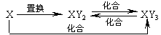
元素X的单质及X与Y形成的化合物能按如右图所示的关系发生转化：
m
n
1．若X为金属，则X为 ；n＝ 。
2．若X为非金属，则X为 ；置换反应方程式为 。
第题（8分）
1．将尿素与钠分散液在60～110℃发生反应，然后加热（140～200℃）可制备NaCNO。该方法同氧化法相比，能够制备较纯净的氰酸盐。写出反应方程式。
2．含某化合物的较浓的溶液中加入少量的AgNO₃溶液出现白色沉淀，然后滴加几滴浓NaOH溶液，振荡后沉淀立即溶解。写出反应方程式。
3．用Mn₂O₃/H₂SO₄直接氧化法将对溴甲苯氧化对溴苯甲醛是一条绿色工艺流程，写出反应方程式。

第题（7分）
有人建议根据“最高价阳离子”电子排布的相似性和差异性来分主副族。例如：S、Cr规定为ⅥA族；Se规定为ⅥB族。
1．写出S、Cr、Se最高价阳离子的电子构型；
2．周期数和每周期元素个数是否发生变化；
3．新旧周期表中哪些族的元素是统一的（即完全相同）
4．不同的新的主、副族元素在原周期表的基础上做怎样的变动？

第题（7分）
乙烯的制备可以用卤代烷脱卤化氢和乙醇脱水的方法制取。实验室制取乙烯通常采用95%的乙醇和浓硫酸（体积比为1∶3），混合后在碎瓷片的存在下迅速加热到160～180℃制得。
1．实验室为什么不采用氯乙烷脱氯化氢进行制备；
2．实验室用乙醇浓硫酸法制取乙烯中浓硫酸的作用是什么？
3．列举实验室用乙醇浓硫酸法制取乙烯的不足之处；
4．有人建议用浓磷酸代替浓硫酸与乙醇反应，结果发现按醇酸体积比为（1∶3）进行反应时，反应混合物在110℃已经沸腾，温度升到250℃以上仍没有乙烯产生。
（1）解释实验现象；
（2）请提出进一步改进实验的方案。

第题（6分）
吡啶－2－甲酸，是重要的有机合成中间体。电化学直接氧化2－甲基吡啶法是一条对环境友好的绿色合成路线。下表是某研究者通过实验获得的最佳合成条件。
 | 2－甲基吡啶 | H₂SO₄ | 阳极电位 | 反应温度 | 选择性 | 电流效率
一 | 0.5mol/L | 1.5mol/L | 1.95V | 40℃ | 95.3% | 45.3%
二 | 0.6mol/L | 1.5mol/L | 1.85V | 30℃ | 84.1% | 52.5%
1．写出制备吡啶－2－甲酸的电极反应方程式；
2．比较途径一、二，引起选择性、电流效率不同的原因是什么？请用电极反应表示。

第题（11分）
以Ba(OH)₂·8H₂O和无水TiO₂粉体为反应物，在300℃时连续反应8h得到BaTiO₃晶体。该晶体具有显著的压电性能，用于超声波发生装置中。该晶体中每个Ba²⁺离子被12个O^{2－}离子包围形成立方八面体；BaO₁₂十二面体在晶体中的趋向相同，根据配位多面体生长习性法则的特例，晶体的理论习性与BaO₁₂多面体的形状相同。由于BaO₁₂多面体的形状为立方八面体，因此该晶体的生长习性为立方八面体。
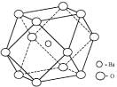
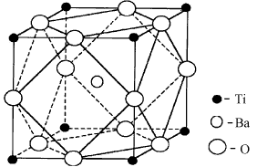
1．BaTiO₃晶体的晶胞如右图所示。该晶体中Ba、O联合组成哪种类型的堆积形式；Ti的O配位数和O的Ba配位数分别是多少？
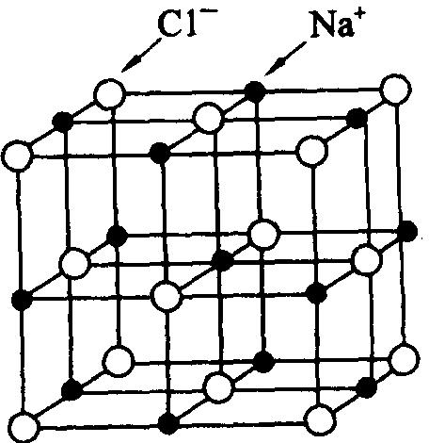
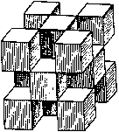2．我们在研究该晶体时，溶液中存在的生长基元为2种阴离子，其O配位数与晶体中相同。请写出这2种生长基元和形成生长基元的反应方程式。
3．右图所示CeO₂结构，O^{2－}离子位于各小立方体的角顶，而Ce⁴⁺离子位于小立方体的中心。判断CeO₂晶体的生长习性为什么，说明判断理由。
4．判断NaCl晶体的生长习性，画出NaCl晶胞中体现其生长习性的单元。

第题（4分）
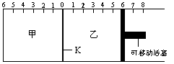
如图所示，甲、乙之间的隔板K可以左右移动，甲中充入2 mol A和1 mol B，乙中充入2 mol C和1 mol He，此时K停在0处。在一定条件下发生可逆反应：2A（g）＋B（g）2C（g），反应达到平衡后，恢复到反应发生前时的温度。是否可以根据活塞滑动与否可判断左右两边的反应是否达到平衡？如果能，说明理由；如果不能，计算活塞还在6处时隔板K最终停留在何处（不能解出答案，列方程也可）？

第题（8分）
有机物X属于芳香族混合物，化学式为C₁₀H₇NO₂；是目前树脂生产中常用的一种耐热改性剂。已知X是平面型分子，且呈现镜面对称。
1．写出X的结构简式；
2．系统命名法命名X；
3．选用2种常见的有机物，分2步合成X。已知反应过程中仅生成水分子。
（1）写出反应物及中间产物
（2）上述合成中需用乙酸乙酯、醋酸酐和无水醋酸钠。其中无水醋酸钠作催化剂，那么乙酸乙酯、醋酸酐的作用分别是什么？

第题（8分）
研究发现，氯化钴与6－甲基吡啶－2－甲醇反应形成电中性分子的单核配合物分子，实验测得其钴的质量分数为17.4%。
1．确定该配合物的化学式；
2．画出它的立体结构，指出构型。
3．实际测得该配合物分子以二聚体形式存在，且呈现双螺旋结构。
（1）二聚体分子间的作用力是什么？
（2）画出该配合物的双螺旋结构。

第题（11分）
写出下面有机反应产物的结构简式：
1．CH₃CHO＋HCHO（足量）$\vec{\text{Ca}(\text{OH}{)_{2}}/{H_{2}}O}$
2．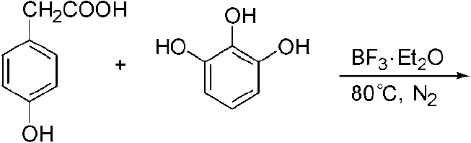
3．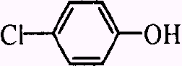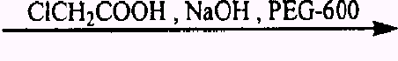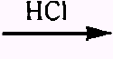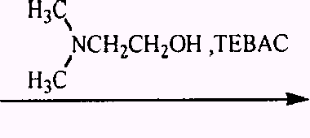
4．$\vec{\text{NaOH}}$$\vec{({\text{CH}}_{3}O)_{2}{{\text{SO}}_{2}}/{\text{相转移催化剂}}}$$\vec{\text{NaClO}}$
第题（10分）
将由短周期4种元素（不含氢）组成的物质X 4.83g溶解于1L水中。用碱滴定所得溶液的等分试样（V＝10.0mL），消耗0.028mol/L NaOH溶液23.8mL。经过一段时间，重新从溶液中取等分试样（V＝10.0mL），滴定消耗0.028mol/L NaOH溶液47.5mL。将第二次滴定之后所得的溶液分为二等份，向一份溶液中加入MgSO₄溶液，生成沉淀5.2mg；向第二份溶液中加入BaCl₂溶液，生沉淀的质量为53.5mg。
1．确定X的化学式；
2．试写X与水反应的化学方程式。
3．以pH－V（X）︰V（NaOH）为坐标画出第二个等分试样的pH滴定简图。

第题（16分）
某离子化合物X由一种有机阳离子和一种无机阴离子组成；元素分析得到H：5.33%、C：21.17%、N：6.17%、S：35.33%、Ge：32.00%；该阳离子和阴离子都具有正四面体型的空间对称性。
1．确定X的组成式（阴阳离子分开写）；
2．画出阴离子的空间构型；
一定条件下X能与HgI₂反应，通过自组装合成了微孔硫化物Y；Y的阴离子是通过X的阴离子和HgS₄变形四面体共用S形成的无限网状结构。
3．写出合成Y的反应方程式；
4．2,3－二巯基丙醇在合成Y中是不可缺少的，其可能作用是什么？
5．Y的阴离子是通过1个X中的阴离子和几个（2、3、4）Hg相连的，说明理由；
衍射法测得该晶体Y属于四方晶系，晶胞参数a＝0.9269nm，c＝1.4374nm，Z＝2。
6．计算晶体Y的密度。
对样品进行了DSC－TG研究，在320℃附近有一个强的吸热峰，详见右图。
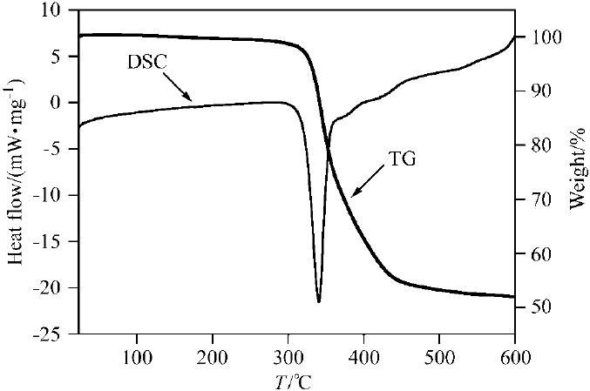
7．试确定残留物中的主要成分是什么？

参考答案

第?题（4分） 1．Fe 3 2．C C＋H₂OCO＋H₂↑（各1分）
第?题（8分） 1．2Na＋2NH₂CONH₂2NaNHCONH₂＋H₂↑ NaNHCONH₂NaCNO＋NH₃↑（各1.5分） 2．NH₄Cl＋AgNO₃＝AgCl↓＋NH₄NO₃ AgCl＋2NH₄＋＋2OH－＝[Ag(NH₃)₂]＋＋Cl－＋2H₂O（各1.5分） 3．Br－－CH₃＋2Mn₂O₃＋4H₂SO₄＝Br－－CHO＋4MnSO₄＋5H₂O（2分）
第?题（7分） 1．S⁶⁺：1s²2s²2p⁶；Cr⁶⁺：[Ne]3s²3p⁶；Se⁶⁺：[Ne]3s²3p⁶3d¹⁰。（0.5分） 2．不变（1分） 3．ⅠA，ⅡA，ⅠB，ⅡB族是统一的，即ⅢA～ⅦA族为不完全相同的族，ⅢB～VIIIB族为完全不同的族。（2分） 4．其变化情况如下：原周期表中第四、五、六周期的ⅢA~VIIIA族元素，依次为新周期表中ⅢB~ⅦB族元素，原周期表中第一、二、三周期的ⅢA~ⅦA族元素，依次和ⅢB~ⅦB族元素合并成为新周期表中的ⅢA~ⅦA族元素。（2.5分）
第?题（7分） 1．氯乙烷沸点低，蒸气有毒，应尽量防止吸入（1分） 2．催化剂、干燥剂（各0.5分） 3．产生乙烯的温度难控制；副反应多，产生的乙烯纯度低，产率低；验耗时长,且实验效果不够理想。（2分） 4．（1）磷酸中含水较多，乙醇沸点较低，整个反应混合物挥发性较强有关。（1.5分） （2）加入适量P₂O₅固体（1.5分）
第?题（6分） 1．阳极：C₅H₄N－CH₃＋2H₂O→C₅H₄N－COOH＋6H＋＋6e－（2分） 阴极：2H＋＋2e－＝H₂（1分） 2．选择性低由于发生副反应：C₅H₄N－CH₃＋H₂O→C₅H₄N－CHO＋4H＋＋4e－（1.5分） 电流效率低由于发生副反应：2H₂O＝O₂↑＋4H＋＋4e－（1.5分）
第?题（11分） 1．立方密堆积 6 4（各1分） 2．Ba(OH)₁₂^{10－} Ti(OH)₆^{2－}（各1分） Ba^{2＋}＋2OH－＋10H₂O＝Ba(OH)₁₂^{10－}＋10H＋ Ti^{4＋}＋4OH－＋4H₂O＝Ti(OH)₆^{2－}＋4H＋（或TiO₃^{2－}＋3H₂O＝Ti(OH)₆^{2－}）（各0.5分） 3．立方体（1.5分） Ce⁴⁺离子的配位数为8（1分） 4．八面体（1.5分） 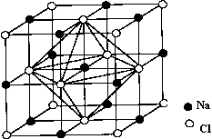（1分）
第?题（4分） 不能判断（1分） K所在位置的数值x满足：[x/(2－x)]⁵＝(3＋0.5x)/(3－0.5x)（3分）
第?题（8分） 1．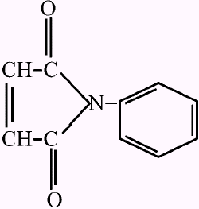（3分） 2．N－苯基丁烯二酰亚胺（N－苯基马来酰亚胺）（1分） 3．（1）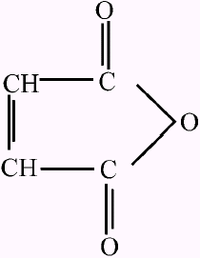＋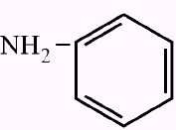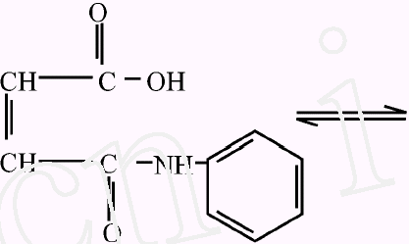（3分） （2）乙酸乙酯作溶剂、醋酸酐作脱水剂（各0.5分）
第?题（8分） 1．CoC₁₄H₁₇N₂O₂Cl（2分） 2．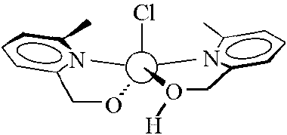（2分） 四方锥（1分） 3．（1）氢键（1分） （2）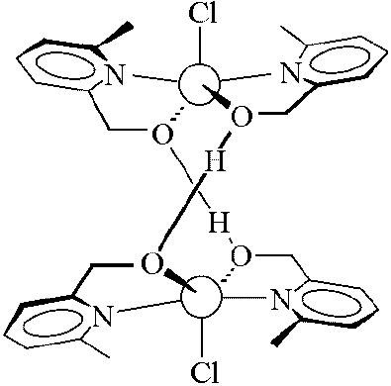（2分）
第?题（11分） 1．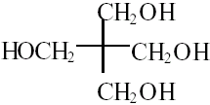（2.5分） 2．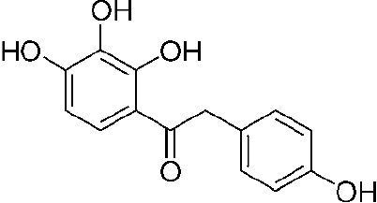（2.5分） 3．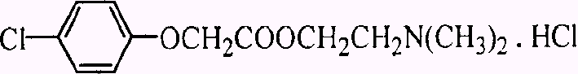（2.5分） 4．（3.5分）
第?题（10分） 1．NO₂SO₃F（5分） NaOH＋HNO₃＝NaNO₃＋H₂O NaOH＋HSO₃F＝Na₂SO₄＋H₂O； NaOH＋HF＝NaF＋H₂O 2NaOH＋H₂SO₄＝Na₂SO₄＋2H₂O； Mg^{2＋}＋2F－＝MgF₂↓ SO₄^{2－}＋Ba^{2＋}＝BaSO₄↓ Ba^{2＋}＋2F－＝BaF₂↓ 2．NO₂SO₃F＋H₂O＝HNO₃＋HSO₃F HSO₃F＋H₂O＝H₂SO₄＋HF（缓慢进行）（各1.5分） 3．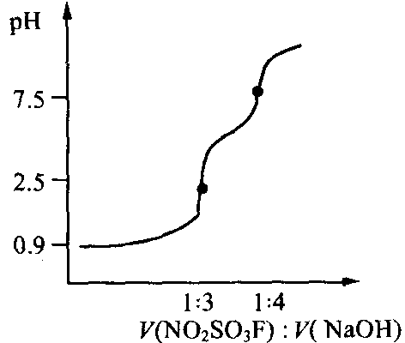（2分）
第?题（16分） 1．[(CH₃)₄N]₄Ge₄S₁₀（3分，最简式给1分） 2．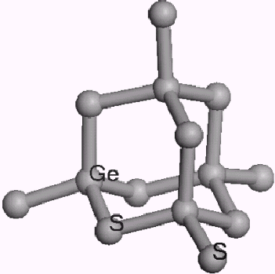（2分） 3．[(CH₃)₄N]₄Ge₄S₁₀＋HgI₂＝[(CH₃)₄N]₂HgGe₄S₁₀＋2(CH₃)₄NI（1分） 4．与Hg^{2＋}形成稳定的可溶性螯合物（起矿化剂作用，同时也阻止了难溶HgS沉淀的生成）（1分） 5．每个Ge₄S₁₀与3个HgS₄相连，每个HgS₄与3个Ge₄S₁₀相连（1.5分） 4个相连时为正四面体结构；2个相连时为无限线型结构（各1分） 参考图形：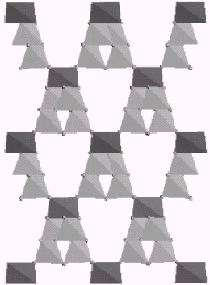 6．V＝a²c＝1.2349nm³（1分） ρ＝ZM/N_{A}V＝2.58g/cm³（2分） 7．GeS₂（GeS₂、GeS）（2.5分）

